Начнём с создания репозитория
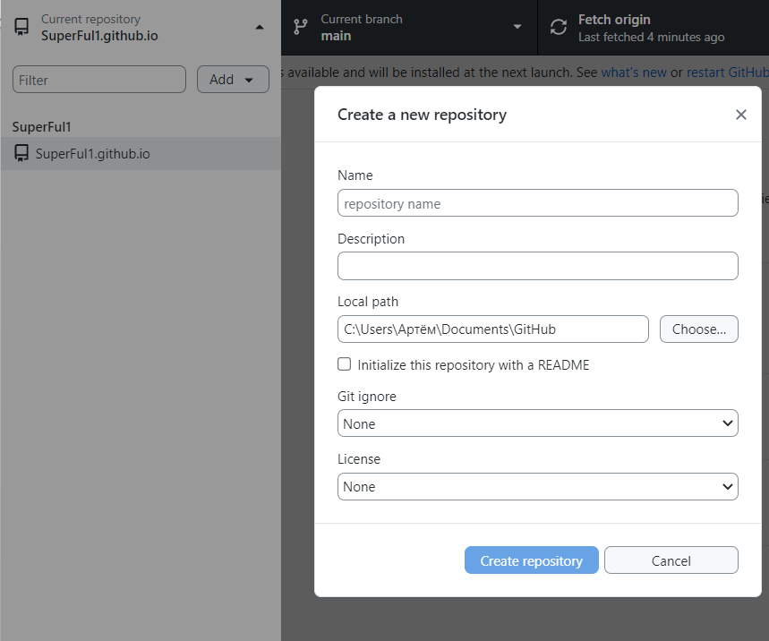
После создания данного репозитория вы будете видеть его название слева сверху
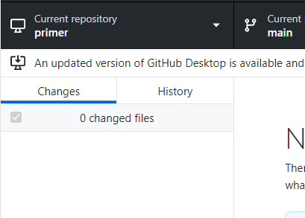

Далее нажав правой кнопкой по текущему репозиторию и выбрав опцию Show in explorer
Мы попадаем в папку репозитория. Там мы создадим файл readme.txt
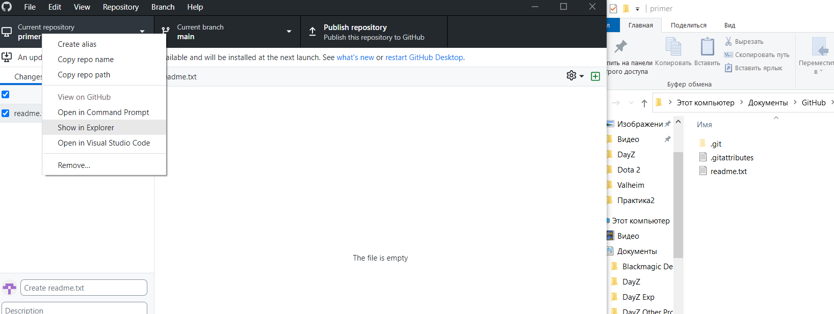
Далее двойным кликом ЛКМ мы можем сможем редактировать данный файл
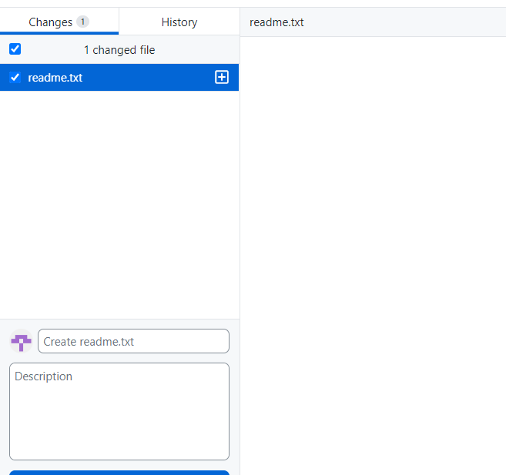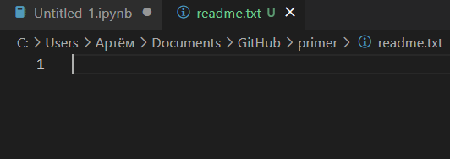

Для того чтобы сделать коммит достаточно посмотреть в левый нижний угол и нажать кнопку commit to main
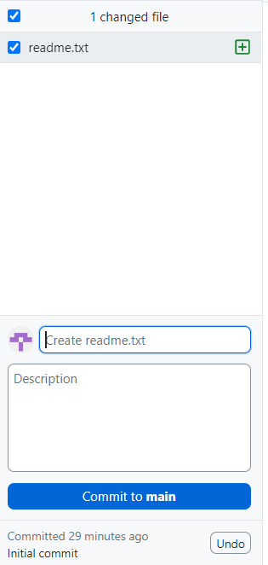

Что бы запуллить или запушить репозиторий достаточно нажать кнопку Repository и выбрать опцию pull или push
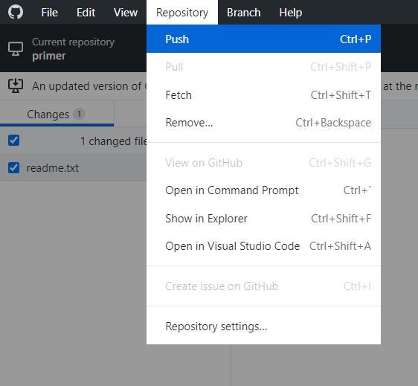
Настроить ветку выгрузки можно справа от текущего репозитория
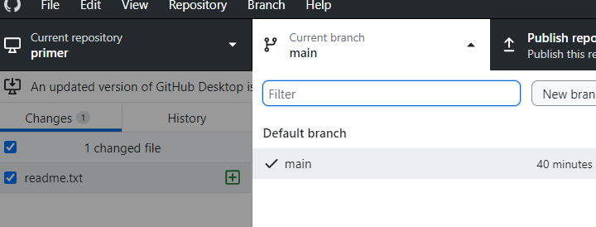
Далее пушим этот репозиторий на аккаунт гитхаба
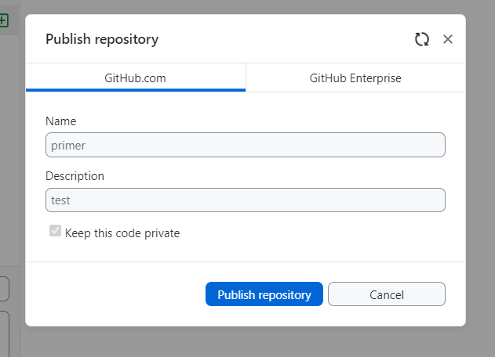
Далее после того как файлы репозитория в гитхаб изменились мы можем получить их последнюю версию. Для этого мы используем функцию pull
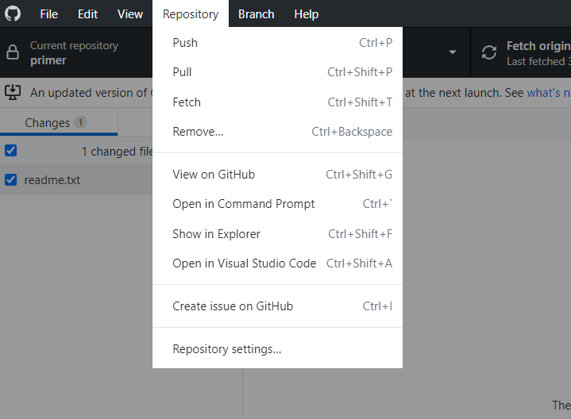
Изменение, удаление и добавление файлов и их данных можно посмотреть во вкладке History
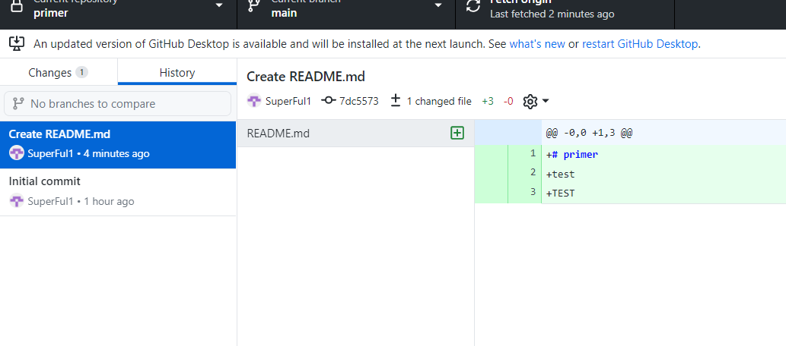
Нажав правой кнопкой по собыию в истории можно будет его откатить, вернуть к исходному состоянию и т.д.
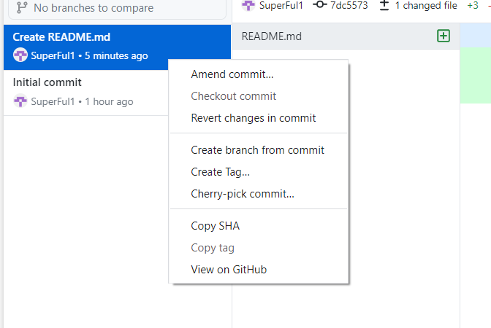
Создать ветку можно с помощью функции изменения веток
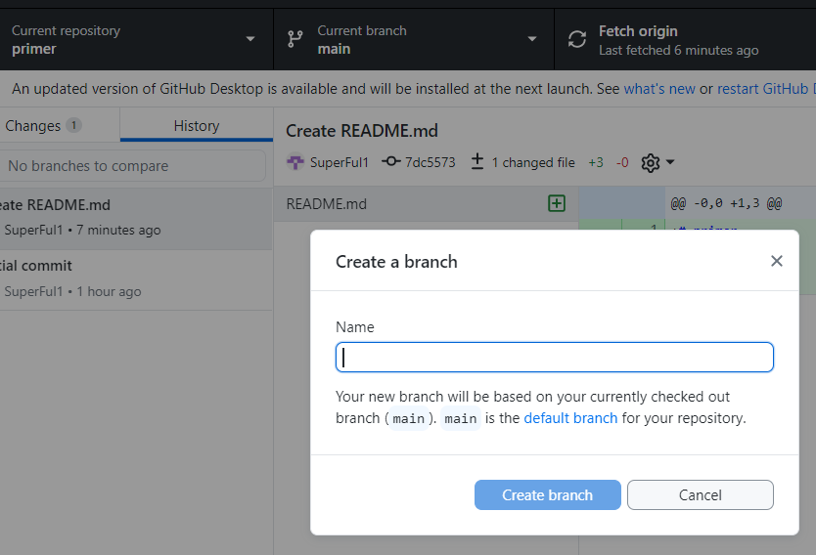
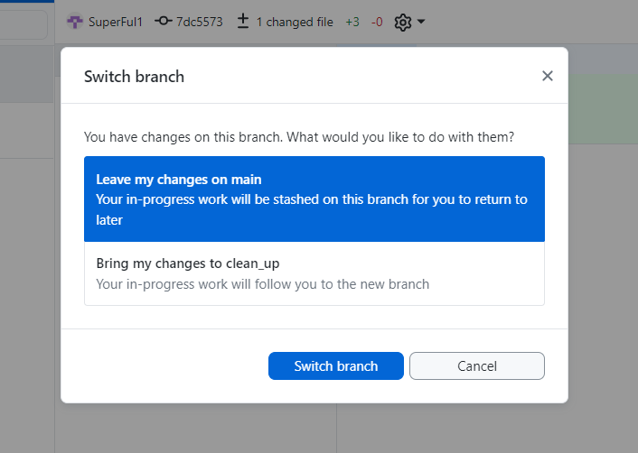
Теперь мы можем легко менять ветки
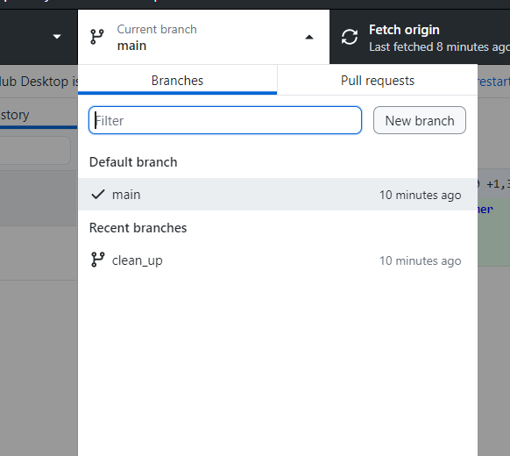
Далее мы можем заккомитить изменения на этой ветке
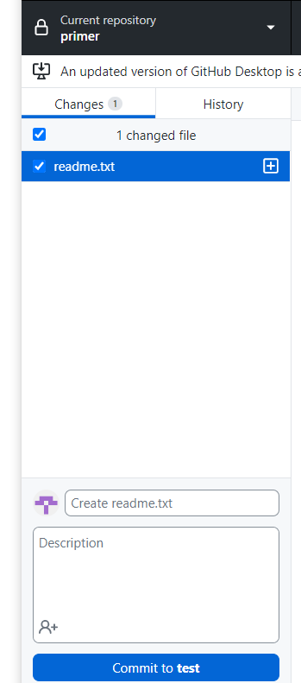
Далее при переходе в главную ветку мы можем перенести сделанные в прошлой ветке изменения
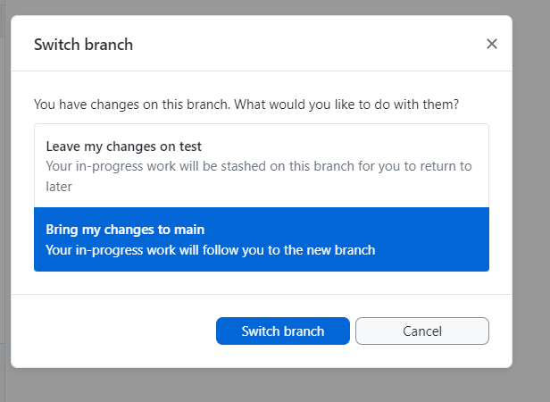
Далее просто удаляем ненужную ветку
